**Praxisportfolio**

**Leitfaden**

**HAK**

**Spanisch**

Arbeitsgruppe Praxisportfolio

Linz, September 2014

*Version 15. Dezember 2014*

**Inhaltsverzeichnis**

1 Verhaltensregeln 4

2 Praxisportfolio 5

2.1 Hilfreiche Tipps für die Erstellung Ihres Praxisportfolios 5

2.2 Aufbau des Praxisportfolios 6

A Allgemeine Daten 6

A1 Deckblatt 6

A2 Persönliche Daten 6

A3 Praxisnachweis/e 7

A4 Praxistagebuch 8

B Das Pflichtpraktikum im Detail 9

B1 Bewerbungsunterlagen 9

B2 Unternehmensportrait 9

B3 Beschäftigungsverhältnis 10

B4 Tätigkeitsprofil 11

C Selbstreflexion 12

C1 Kompetenzen-Check 12

C2 Lessons learned 12

3 Weitere Informationen 13

Für Praktikumsaufenthalte in Spanien wurde einige relevanten Seiten (S. 4, 6, 7, 9 -12) ins Spanische übersetzt.

Liebe Schülerin, lieber Schüler!

Sie müssen zwischen dem zweiten und vor Eintritt in den fünften Jahrgang (vorzugsweise bis zum Ende des achten Semesters) in der unterrichtsfreien Zeit ein Pflichtpraktikum im Ausmaß von insgesamt 300 Stunden (= 8 Arbeitswochen à 38,5 Stunden) in einem nationalen bzw. wahlweise internationalen Unternehmen absolvieren. Das Stundenausmaß ist in zusammenhängenden Zeiträumen in einem oder mehreren Abschnitten von zumindest einwöchiger Dauer zu erbringen. Aufrechte Arbeitsverhältnis, zB in einer Nebenbeschäftigung in Handelsunternehmen oder anderen Betrieben, werden auf das Pflichtpraktikum angerechnet. Arbeitsrechtliche Bestimmungen, insbesondere das Kinder- und Jugendlichen-Beschäftigungsgesetz 1987, BGBl. Nr. 599/1987, zuletzt geändert durch das Bundesgesetz BGBl. I Nr. 138/2013, und das Arbeitszeitgesetz, BGBl. Nr. 461/1969, zuletzt geändert durch das Bundesgesetz BGBl. I Nr. 71/2013 sowie kollektivvertragliche Vorschriften finden Beachtung. Das Pflichtpraktikum dient der Ergänzung und Vertiefung der in den Unterrichtsgegenständen erworbenen Kenntnisse und Fertigkeiten in einem Unternehmen oder einer Organisation und ist in der Regel in Form eines nach den kollektivvertraglichen Bestimmungen entlohnten Arbeitsverhältnisses zu erbringen.

Die Vor- und Nachbereitung Ihres Praktikums inklusive Erstellung Ihres Praxisportfolios wird vornehmlich im Unterrichtsgegenstand „Business Behaviour“ betreut. Die erbrachten Praxisstunden sind durch einen bzw. mehrere schriftliche Praxisnachweis/e (siehe A2) nachzuweisen und spätestens am Beginn des neunten Semesters an den Klassenvorstand auszuhändigen.

Es ist daher notwendig, dass das Pflichtpraktikum durch **dieses** Praxisportfolio dokumentiert wird. Auf den nächsten Seiten finden Sie eine ausführliche Anleitung zur Erstellung Ihres Praxisportfolios.

Das Pflichtpraktikum trägt erheblich dazu bei, Sie auf Ihre Berufstätigkeit vorzubereiten und erhöht damit Ihre Chancen auf dem Arbeitsmarkt.

*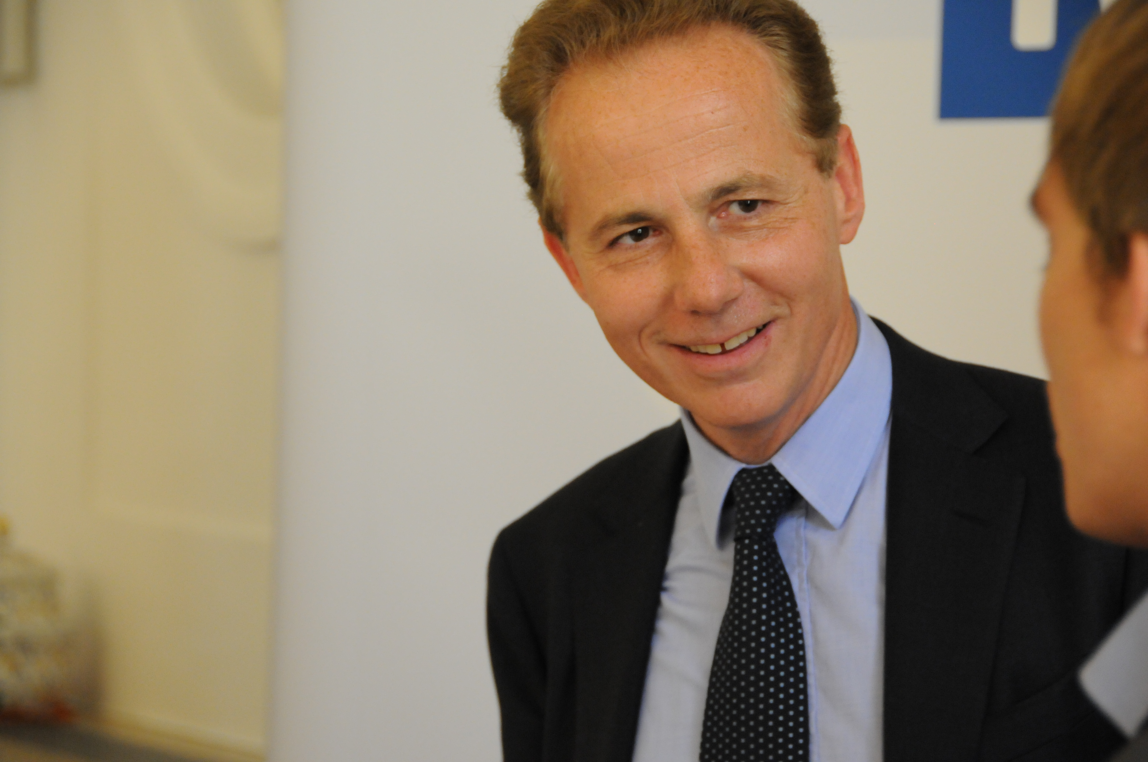Unsere Wirtschaft braucht engagierte, gut ausgebildete und innovationsfreudige Mitarbeiterinnen und Mitarbeiter. Das Pflichtpraktikum verbindet Schule und Wirtschaft und leistet damit einen wertvollen Beitrag für unsere Jugend – PRAXISFIT - zu werden!*

*Mag. Georg Kapsch*

*Präsident der Industriellenvereinigung[1]*

**Viel Erfolg in der betrieblichen Praxis und   
viel Freude bei der Erstellung Ihres Praxisportfolios!**

# 1 Normas de conducta

Las siguientes sugerencias le ayudarán a orientarse en su trabajo cotidiano.

* Sea cortés, amable y servicial.
* Preste atención al horario laboral y sea puntual.
* Lleve a cabo con ciudado los órdenes e instrucciones dados.
* Use la posibilidad de llevar conversaciones laborales con sus compañeros/as o su jefe/a.
* Observe exactamente y haga preguntas.
* Considere el código de idumentaria de su empresa.
* Avise inmediatamente a su empresa en caso de enfermedades posibles.
* Trate con ciudado las propiedades de su empresa para evitar daños.
* No hagas un juicio precipitado. Prejuicios, no importa contra quien se dirigan, impidan un juicio objetivo.
* Siempre preste atención a las costumbres empresariales.
* Discute objetivamente y evite declaraciones personales y ofensivas.
* Fíjese en la opinión profesional de sus compañeros/as así como en la de su jefe/a.
* Intente de mantener su alegría en su trabajo aunque de vez en cuando incidentes

desfavorables lo hagan difícil.

* Considere sus prácticas como una oportunidad de conocer los procesos empresariales.
* Lleve un registro extra de su horario de trabajo y sus pausas.

# 2 Praxisportfolio

Durch Ihr Praxisportfolio dokumentieren Sie alle Informationen, die Sie durch das Pflichtpraktikum erhalten. Sie werden erfahren, wie die in der Schule erworbenen Kompetenzen in der Berufsrealität umgesetzt werden.

Folgende Kompetenzen sollen von Ihnen erreicht werden:

* Das eigene Pflichtpraktikum vorbereiten und organisieren.
* Erfahrungen im Pflichtpraktikum beschreiben und mit den eigenen Fähigkeiten und Erwartungen in Beziehung setzen.
* Die Erfahrungen aus dem Pflichtpraktikum nachbereiten und mittels Portfolio dokumentieren.

Im Unterrichtsgegenstand „Business Behaviour“ werden Sie dabei begleitet und beurteilt. Das Portfolio kann auch in einer am Schulstandort unterrichteten lebenden Fremdsprache verfasst werden.

# 2.1 Hilfreiche Tipps für die Erstellung Ihres Praxisportfolios

Das vorliegende Dokument ist ein Leitfaden, der Ihnen als Hilfestellung und Anregung für die Erstellung Ihres Portfolios dienen soll.

**Tipp 1:** Erstellen Sie Ihr Praxisportfolio nicht am Ende Ihres Pflichtpraktikums. Achten Sie darauf, dass Sie Ihre gesammelten Erfahrungen laufend dokumentieren.

**Tipp 2**: Notieren Sie besondere Ereignisse, z.B.

* Stichwörter zur Bearbeitung der Arbeitsaufgaben,
* zusätzliche Auskünfte und Anweisung der Vorgesetzten bzw. Mitarbeiter/innen,
* besondere Ereignisse,
* betriebliche und schulische Termine.

**Tipp 3**: Legen Sie einen Ordner an, in dem Sie die relevanten Unterlagen ablegen.

**Tipp 4:** Sammeln Sie interessantes Informationsmaterial über den Praxisbetrieb, den Beruf und den Tätigkeitsbereich. Das kann Ihnen bei der Berufswahl und Stellenbewerbung helfen sowie eine Grundlage für die Erstellung der Projektarbeit sein.

**Tipp 5:** Sie finden bei einzelnen Punkten Hinweise. Diese sind farblich hinterlegt und sollen bei Fertigstellung des Portfolios gelöscht werden.

# 2.2 Estructura del porfolio de práctica

Para la elaboración de su porfolio puede orientarse en la estructura siguiente.

# A Datos generales



# A1 Portada

La portada debe incluir las informaciones siguientes:

* escuela, dirección, logo
* nombre
* curso escolar (que atiende en el momento de la terminación de porfolio)
* empresas (todas las empresas en las que ha cumplido una parte de su práctica obligatoria)
* fecha de entrega
* firma del/de la alumno/a



# A2 Datos personales

Foto

**Alumno/a**

………………………………………………………… ………….…………………………………

Apellido Nombre

………………………………………………………… ………….…………………………………

Calle Código postal/ciudad

………………………………………………………… ………….…………………………………

Teléfono Fecha de nacimiento

…………………………………………………………

Correo electrónico



# A3 Certificados de la práctica

Es necesario adjuntar todos los certificados de la práctica, rellenados y firmados por la empresa de su práctica.

Se pide la devolución a los/las alumnos/as después de terminar la práctica.

………………………………………………………

empresa (estampillo)

Certificado de la práctica

Nombre y apellido de el/la alumno/a: curso escolar:

………………………………………………………………………… ……………………

Fecha de nacimiento: …………………………………………………

de la escuela

[Nombre de la escuela]

[Datos de contacto de la escuela]

Número de horas realizadas durante la práctica: ………………………

Empleo en los departamentos siguientes: ………………………………………………………………………………………………………………………………………………………………………………………………………………………………………………………………

………………………………………………………………………………………………………………………………………………………………………………………………………………………………………………………………

Tareas asignadas en los diferentes departamentos: ………………………………………………………………………………………………………………………………………………………………………………………………………………………………………………………………

………………………………………………………………………………………………………………………………

……………………………………, el …………………… ………………………………………………………

firma: asesor/a - / función

# C:\Users\i.ackerlauer\AppData\Local\Microsoft\Windows\Temporary Internet Files\Content.IE5\I59047P1\MC900441334[1].pngA4 Praxistagebuch

Führen Sie detaillierte Aufzeichnungen über Ihre geleisteten Praxisstunden.

Vor- und Nachname der Schülerin/des Schülers: Jahrgang:

…………………………………………………………………… ……………………

|  |  |  |  |  |  |  |
| --- | --- | --- | --- | --- | --- | --- |
| Datum | Uhrzeit von bis | | Pause von bis | | Anzahl der Stunden | Gesamtstunden |
|  |  |  |  |  |  |  |
|  |  |  |  |  |  |  |
|  |  |  |  |  |  |  |
|  |  |  |  |  |  |  |
|  |  |  |  |  |  |  |
|  |  |  |  |  |  |  |
|  |  |  |  |  |  |  |
|  |  |  |  |  |  |  |

………………………………………………………………………

Unterschrift der Schülerin/des Schülers

# B La práctica obligatoria en detalle

Si ha absolvido su práctica en empresas diferentes, ponga el foco en la empresa, donde

realizó la mayor parte de su práctica, cuando responde los siguientes puntos.



# B1 Documentos de solicitud

Adjunte sus documentos de solicitud.



# B2 Retrato de la empresa

|  |  |  |
| --- | --- | --- |
| Denominación de la empresa con forma jurídica | |  |
|  |  |
| Dirección/página web | |  |
|  | |  |
| Sector económico/ramo | |  |
|  | |  |
| Modelo de la compañía | |  |
|  | |  |
| Identidad corporativa | | p.e. diseño corporativo, logo, comportamiento empresarial, código de idumentaria |
|  | |  |
| Gama de productos y prestación de servicios | |  |
|  | |  |
| Datos económicos | | p.e. extracto del registro mercantil, número de empleados/as, cifras selectas (exportación etc.), extracto del informe comercial |
|  | |  |
| Medidas de responsabilidad social corporativa | | medidas para la sostenibilidad |
|  | |  |
|  | |  |
| Prestaciones sociales | | ¿Qué servicios ofrece su compañía para sus empleados/as aparte del sueldo? |
|  | |  |
| Empresa y entorno | | Describe la empresa y su entorno con la ayuda de un modelo (p.e. el modelo de gestión de St. Gallen). |



# B3 Relación de empleo

Describa su relación de empleo.

|  |  |
| --- | --- |
|  |  |
| Relación de empleo | p.e. empleo de escasa entidad, trabajo a tiempo parcial , contrato colectivo |
|  |  |
| Consecuencias de su empleo en cuanto a la seguridad social y los impuestos |  |
|  |  |
| Disposiciones laborales/  particularidades de su empleo | z.B. normativas legales, contrato colectivo (derecho a vacaciones, jornada semanal etc.), acuerdos empresariales, acuerdo de confidencialidad, normas de acceso, prescripciones higiénicas, normas de seguridad |
|  |  |
| Normativas para el horario laboral | p.e. horas de oficina, reglas para las pausas, horario flexible |
|  |  |
| Documentos selectos | p.e. certificado de trabajo, contrato laboral, registro y cierre de la seguridad social, descripción del puesto de trabajo |

# C:\Users\i.ackerlauer\AppData\Local\Microsoft\Windows\Temporary Internet Files\Content.IE5\I59047P1\MC900441334[1].pngB4 Perfil de trabajo

|  |  |
| --- | --- |
| Tareas realizadas |  |
|  |  |
| Competencias profesionales, sociales y personales | Descripción de las competencias necesarias para su empleo. |
|  |  |
| Glosario | Describa nuevos términos técnicos que son típicos para su trabajo. |
|  |  |
| Ejemplo de buenas prácticas | Eliga una actividad profesional de su ámbito de funciones, que fue muy interesante/exigente/nueva/instructiva para usted y descríbala en detalle. |

# C Autoevaluación



# C1 Chequéo de competencias

Acaba de absolver su práctica obligatoria, ha conocido muchas áreas nuevas y ganado experiencia interesante en el mundo laboral. Intente evaluar sus competencias personales usando las declaraciones siguientes:

C:\Users\i.ackerlauer\AppData\Local\Microsoft\Windows\Temporary Internet Files\Content.IE5\AQBRZTME\MC900423165[1].wmfC:\Users\i.ackerlauer\AppData\Local\Microsoft\Windows\Temporary Internet Files\Content.IE5\I59047P1\MC900423171[1].wmfSoy capaz de…

|  |  |  |
| --- | --- | --- |
| … poner en práctica las competencias adquiridas en la enseñanza. |  |  |
| … presentar en detalle la organización de mi empresa de práctica. |  |  |
| … informar sobre los derechos y deberes de los/las empresarios/as y empleados/as y reflexionar sobre ellos en cuanto a mi situación laboral inmediata. |  |  |
| … comportarme correctamente y seguro de mi mismo con mis jefes y compañeros/as. |  |  |
| … adoptar una actitud positiva en la vida laboral en general y especialmente en mi entorno laboral. |  |  |
| … aportar espíritu empresarial a mi actividad profesional. |  |  |
| … adaptar mi aspecto físico, mi lengua y mi comportamiento a personas y situaciones y reflexionar sobre ellos. |  |  |
| … comprender la importancia de mi responsabilidad empresarial. |  |  |



# C2 Lecciones aprendidas

Documente sus conocimientos adquiridos y experiencias en una página en formato DIN4. Es importante reflexionar no solo sobre los aspectos agradables sino también sobre los menos útiles. – ¿Qué ha ido bien? ¿Qué no ha ido demasiado bien?

# 3 Weitere Informationen (Stand: Dezember2014)

Arbeiterkammer: www.arbeiterkammer.at/service/broschueren/SteuerundGeld  
(Arbeitnehmerveranlagung)

Gewerkschaft: [www.ferienjob.or.at](http://www.ferienjob.or.at) und [www.jugend.gpa-djp.at](http://www.jugend.gpa-djp.at)

Praktikums-Checklisten: www.oesterreichisches-jugendportal.at

Bundesministerium für Familien und Jugend:   
www.bmfj.gv.at/ministerin/Aktuelles/Themen/Praktika-Check.html

Praxisportfolio: [www.hak.cc](http://www.hak.cc)

Prof. Mag. Irene Ackerlauer, BHAK/BHAS Linz Auhof

Prof. Mag. Andrea Graf, BHAK/BHAS Grazbachgasse, Graz

OStR Prof. Mag. Klaus-Peter, Haberl, BHAK/BHAS 1 Klagenfurt

Prof. Mag. Angelika Stiegler, BHAK/BHAS Liezen

OStR Prof. Mag. Ingrid Wichtl, BHAK/BHAS Neumarkt/Wallersee

Prof. Mag. Doris Wieshaider, HAK/HAS des bfi Wien

Prof. Mag. Margit Ziegler, BHAK/BHAS Linz Auhof

1. Copyright: <http://www.iv-net.at/show_pic_db.php?suche=Kapsch&Suche.x=0&Suche.y=0>